臺南市 108學年度第一學期國民教育輔導團性平議題到校諮詢服務記錄
服務分區 | 北門區 | 服務地點 | 佳興國中
服務日期 | 108年12月19日(週四)  13:30~16:00 | 與會對象/  參加人數  (勿刪) | 本領域(議題)授課教師、配課教師、實習教師 /22人
紀錄人 | 游奇雅 | 輔導團  領隊 | 韓國華校長
服務主題  暨宣導內容 | 校長引言：歡迎自然科學領域教師參與本次研習  (一)歸仁國中王旻虹老師進行性平議題融入自然科學領域精進教學報告分享：。  1.講師引起動機，運用性別平等大平台三段小影片，說明現今校園性平事件層出不窮，換位思考，我們同時是父或母等角色，如何讓校園是安全快樂的學習  2.打開性別之眼：結合生活經驗帶領與會教師實作「性別密碼」猜解活動並了解多面向覺察生活中性平議題，提供與會教師多元觀點。  (1.)以學校為分組單位編碼。  裝備：性別密碼一張 、剪刀兩把、膠水一瓶、彩色筆、半開壁報紙一張  (2)先將性別密碼的關鍵詞剪下，若有不懂的形容詞，可自行運用工具~~AI手機立即查詢。針對性別密碼之文字，進行小組討論~可分年段(1-6、7-9、1-9)學習或螺旋式學習等皆可，進行分類黏貼。  (3)隨機抽組進行分享構思理念  (二)歸仁國王旻虹老師講解~~分享性平之實質內涵、遇上自然科學：找出自然科學 領域中可實施或融入性平議題的章節，以素養導向策略提供與會教師教學資源。  (三)實作自然科學出題(融入性別平等之實質內涵)經過經過輔導團員的實質內涵解析後，懇請教師發揮出題之專長，試著將自然科學題目融入性別平等就真的是太完美結合了!!讓與會教師了解性平議題在十二年國教中扮演的角色及實施策略，並引導學習性平教育素養導向課程設計實務。老師們一起強化腦力吧!!並分享實作。
課程與教學疑難問題解答 | 帶領與會教師分組練習撰寫自然科學領域出題融入性平教育議題素養導向教學題目。
綜合座談 | 由新化國中韓國華校長主持綜合座談：  - 明確指出自然科學領域領域在實施性平教育議題上的重要角色，鼓勵教師積極於領域課程中落實性平教育議題的有效教學。  - 引導並鼓勵教師了解性平議題在十二年國教中扮演的角色及實施策略，並鼓勵積極落實素養導向教學策略。

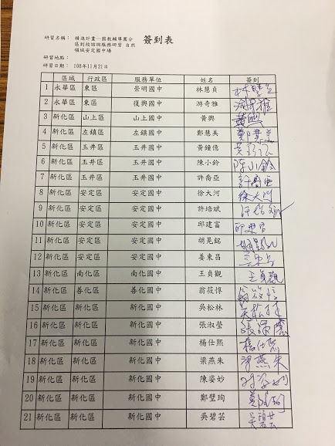

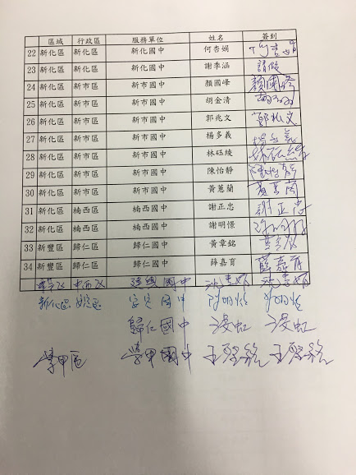

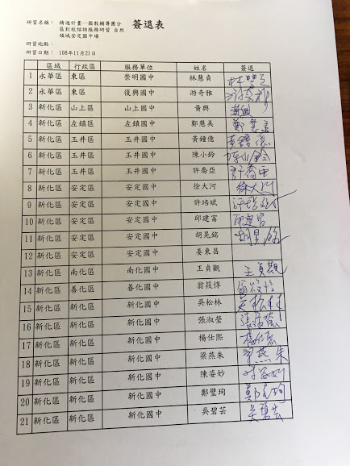

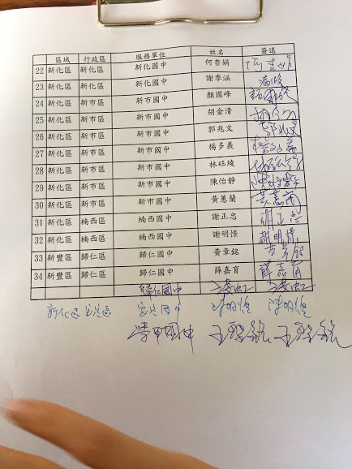

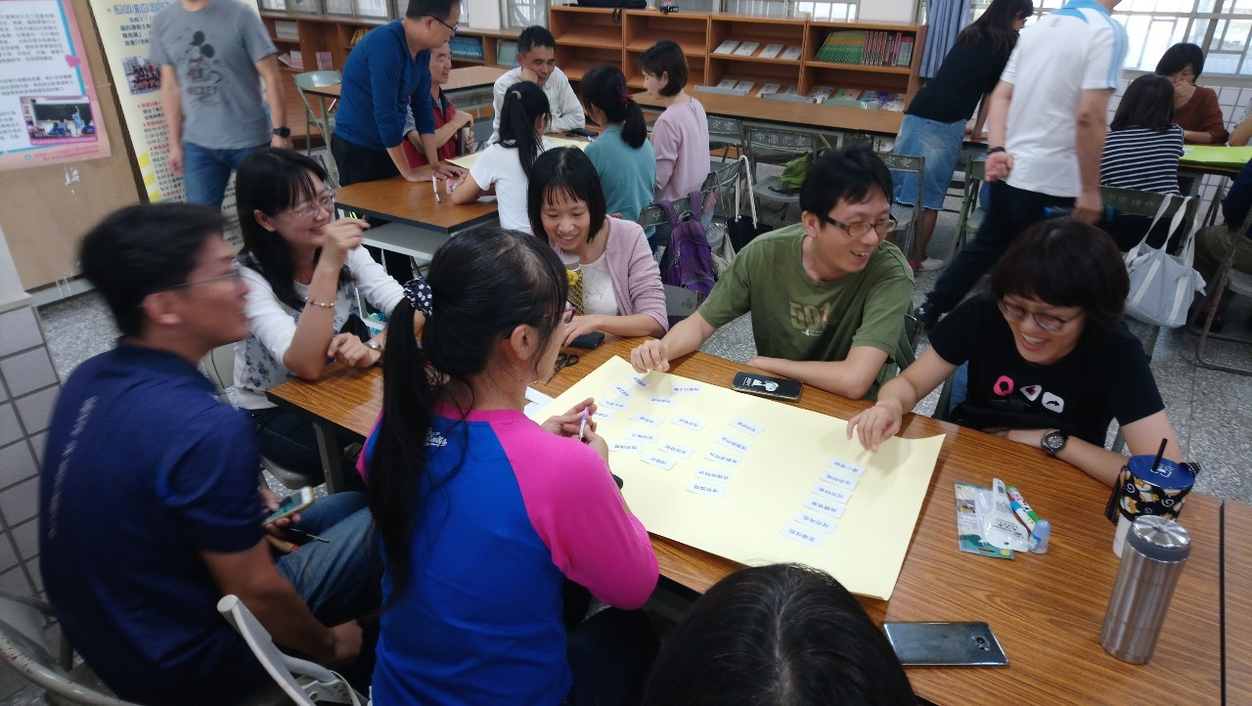 | 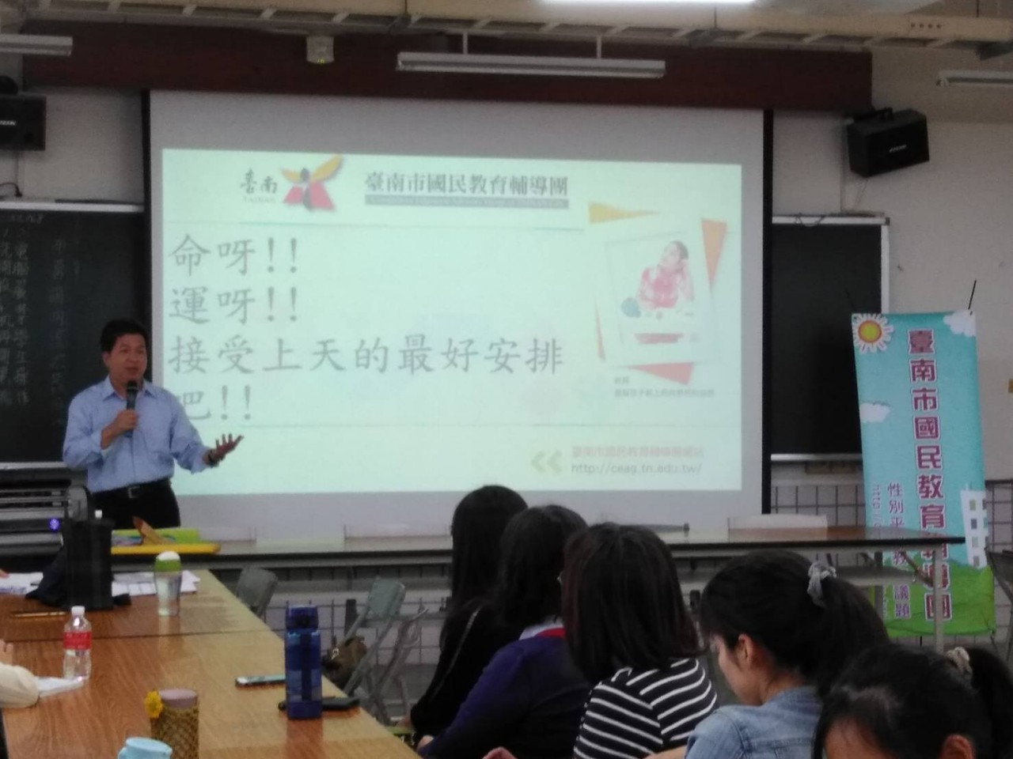
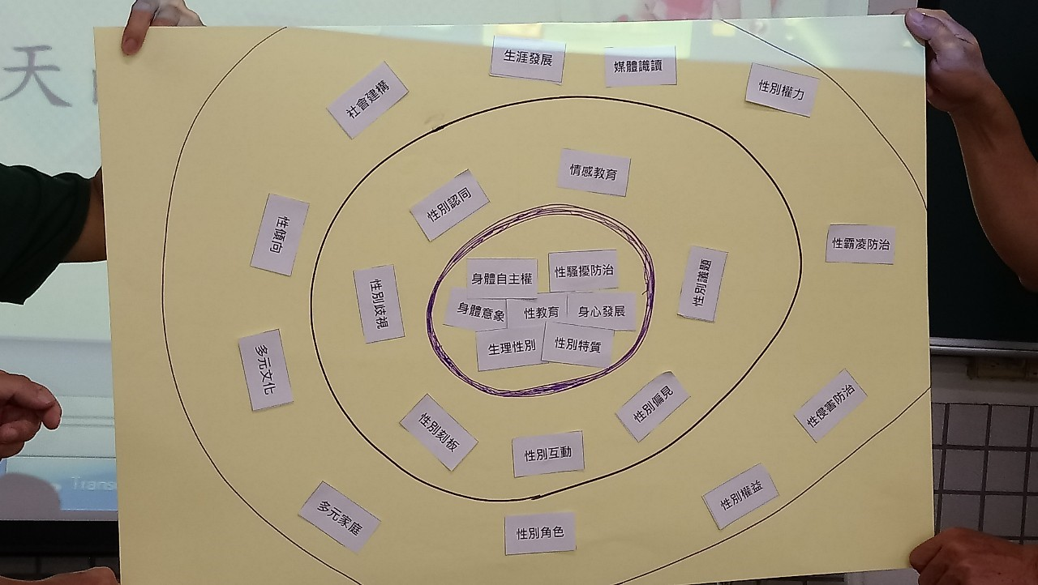 | 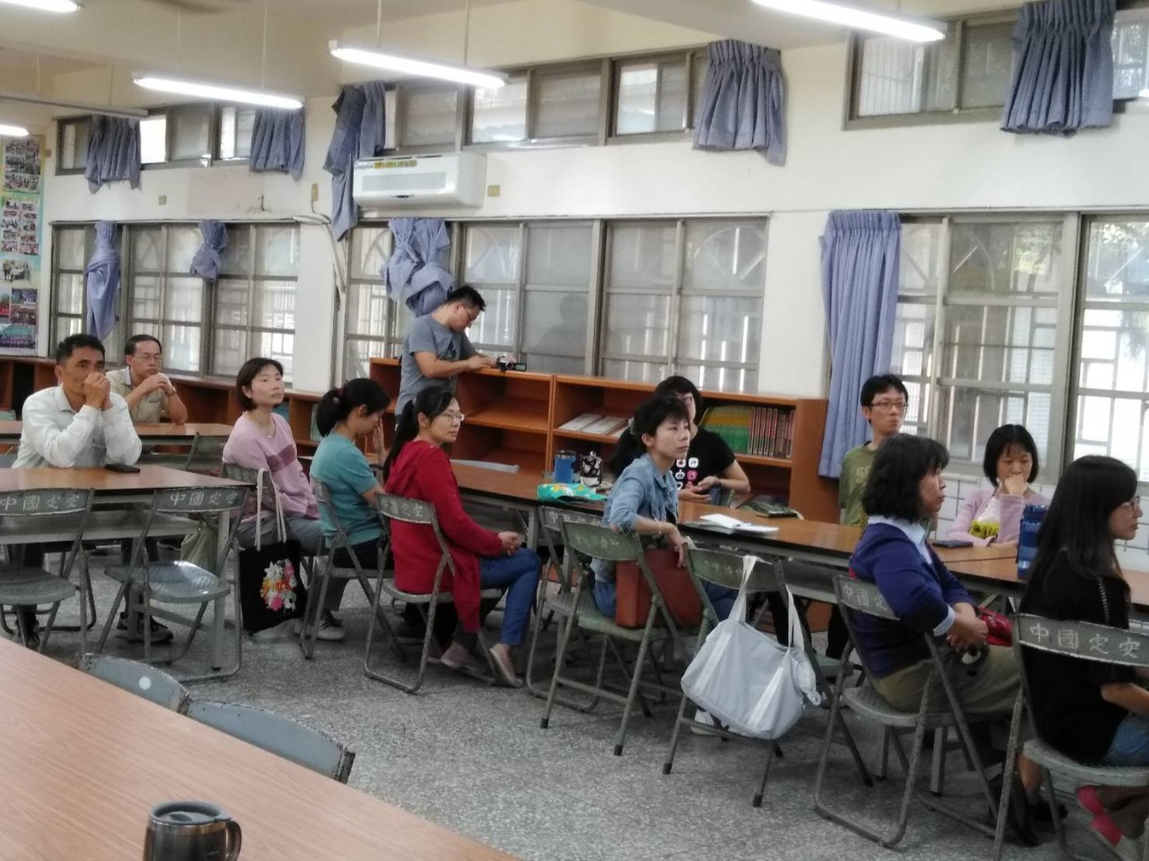
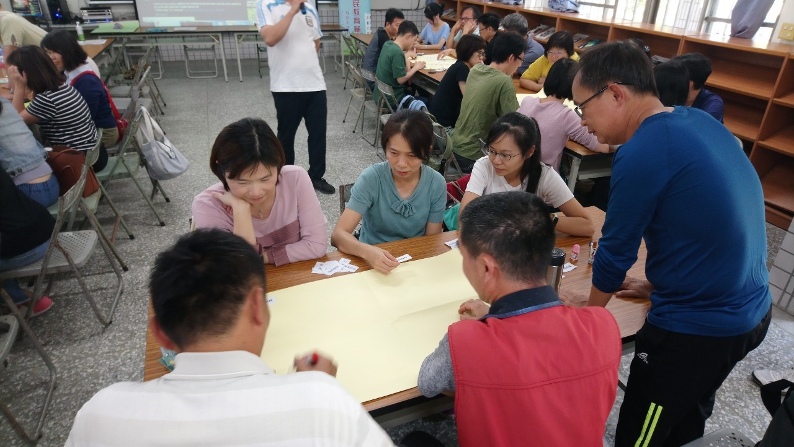 | 